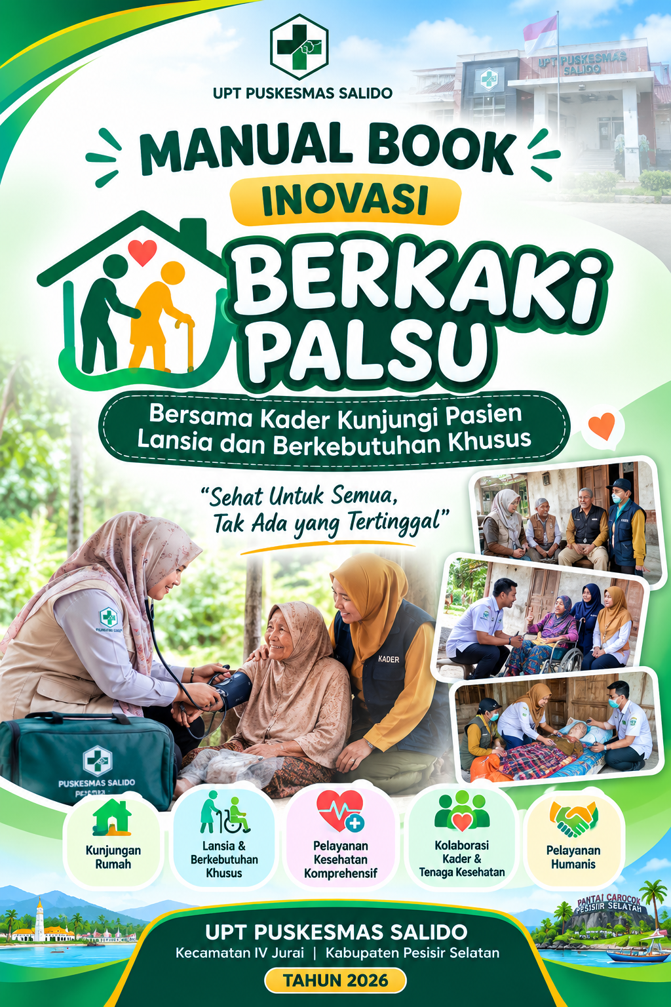

LEMBAR PENGESAHAN
Manual Book Inovasi BERKAKI PALSU (Bersama Kader Kunjungi Pasien Lansia dan Berkebutuhan Khusus) ini disusun sebagai pedoman penyelenggaraan inovasi pelayanan kesehatan di wilayah kerja UPT Puskesmas Salido serta sebagai dokumen pendukung penilaian inovasi daerah Tahun 2026.
Disahkan di: Salido
Tanggal: __________________ 2026

Mengetahui | Disusun/Dikoordinasikan
Kepala UPT Puskesmas Salido  dr. Widya Maryetti  NIP. __________________ | Penanggung Jawab Inovasi  ________________________  NIP. __________________

KATA PENGANTAR
Puji syukur ke hadirat Tuhan Yang Maha Esa atas rahmat dan karunia-Nya sehingga Manual Book Inovasi BERKAKI PALSU (Bersama Kader Kunjungi Pasien Lansia dan Berkebutuhan Khusus) UPT Puskesmas Salido Tahun 2026 dapat disusun.
Manual book ini menjadi pedoman bagi seluruh pelaksana dalam merencanakan, melaksanakan, memantau, mengevaluasi, dan mendokumentasikan pelayanan kunjungan rumah bagi pasien lansia dan masyarakat berkebutuhan khusus yang mengalami hambatan untuk mengakses pelayanan kesehatan secara langsung.
Inovasi ini mengedepankan kolaborasi antara tenaga kesehatan dan kader sebagai unsur yang dekat dengan masyarakat. Pendekatan tersebut diharapkan dapat meningkatkan akses, kesinambungan pelayanan, deteksi dini masalah kesehatan, edukasi keluarga, serta tindak lanjut pelayanan sesuai kebutuhan pasien.
Dokumen ini disusun dengan bahasa dan sistematika formal agar dapat digunakan sebagai pedoman teknis internal sekaligus dokumen pendukung dalam pelaksanaan dan penilaian inovasi daerah. Penyempurnaan akan dilakukan secara berkala berdasarkan hasil monitoring, evaluasi, kebutuhan masyarakat, dan perkembangan kebijakan.
Salido, __________ 2026
UPT Puskesmas Salido

DAFTAR ISI
Lembar Pengesahan
Kata Pengantar
BAB I Pendahuluan
BAB II Gambaran Umum Inovasi
BAB III Sasaran dan Kriteria
BAB IV Tata Kelola dan Mekanisme Pelaksanaan
BAB V Standar Operasional Prosedur
BAB VI Tugas dan Tanggung Jawab
BAB VII Monitoring dan Evaluasi
BAB VIII Indikator Keberhasilan
BAB IX Manajemen Risiko dan Keberlanjutan
BAB X Penutup
Lampiran

BAB I – PENDAHULUAN

1.1 Latar Belakang
Akses pelayanan kesehatan yang merata merupakan salah satu unsur penting dalam peningkatan derajat kesehatan masyarakat. Dalam pelaksanaannya, masih terdapat kelompok masyarakat yang mengalami hambatan untuk datang ke fasilitas pelayanan kesehatan, antara lain lansia, penyandang disabilitas, pasien dengan keterbatasan mobilitas, pasien dengan ketergantungan terhadap keluarga, serta masyarakat berkebutuhan khusus lainnya.
Hambatan tersebut dapat berupa keterbatasan fisik, kondisi kesehatan, keterbatasan transportasi, dukungan keluarga, maupun faktor sosial dan lingkungan. Apabila tidak ditindaklanjuti, kondisi tersebut berpotensi menyebabkan keterlambatan memperoleh pelayanan, pemantauan kesehatan yang tidak optimal, dan terputusnya kesinambungan pelayanan.
UPT Puskesmas Salido mengembangkan inovasi BERKAKI PALSU sebagai pendekatan pelayanan berbasis masyarakat melalui kolaborasi tenaga kesehatan dengan kader. Kader membantu menemukan dan melaporkan sasaran, sedangkan tenaga kesehatan melakukan verifikasi, kunjungan rumah, pelayanan sesuai kewenangan, edukasi, serta tindak lanjut.

1.2 Dasar Hukum
- Undang-Undang Nomor 17 Tahun 2023 tentang Kesehatan.
- Undang-Undang Nomor 23 Tahun 2014 tentang Pemerintahan Daerah beserta perubahan dan ketentuan pelaksanaannya.
- Peraturan Pemerintah Nomor 28 Tahun 2024 tentang Peraturan Pelaksanaan Undang-Undang Nomor 17 Tahun 2023 tentang Kesehatan.
- Peraturan Menteri Kesehatan Nomor 19 Tahun 2024 tentang Penyelenggaraan Pusat Kesehatan Masyarakat.
- Ketentuan peraturan perundang-undangan lain yang berkaitan dengan pelayanan kesehatan primer, pelayanan bagi lansia, penyandang disabilitas, perlindungan data dan rekam medis, serta penyelenggaraan inovasi daerah.
- Dokumen kebijakan dan standar pelayanan yang berlaku di UPT Puskesmas Salido.

1.3 Tujuan
- Meningkatkan akses pelayanan kesehatan bagi lansia dan masyarakat berkebutuhan khusus yang mengalami hambatan datang ke fasilitas kesehatan.
- Meningkatkan deteksi dini dan pemantauan kondisi kesehatan sasaran.
- Memperkuat peran kader dalam penemuan dan pemantauan sasaran.
- Meningkatkan kesinambungan pelayanan melalui edukasi, tindak lanjut, dan rujukan sesuai indikasi.
- Mendukung terwujudnya pelayanan kesehatan primer yang lebih inklusif, responsif, dan berorientasi pada kebutuhan masyarakat.

1.4 Manfaat
- Bagi pasien/keluarga: memperoleh pelayanan dan edukasi lebih dekat dengan tempat tinggal.
- Bagi kader: memiliki mekanisme yang jelas dalam menemukan dan melaporkan sasaran.
- Bagi puskesmas: memperkuat jejaring pelayanan berbasis masyarakat dan tindak lanjut kasus.
- Bagi pemerintah daerah: mendukung peningkatan akses dan mutu pelayanan publik bidang kesehatan.

BAB II – GAMBARAN UMUM INOVASI
Komponen | Uraian
Nama inovasi | BERKAKI PALSU
Kepanjangan | Bersama Kader Kunjungi Pasien Lansia dan Berkebutuhan Khusus
Instansi | UPT Puskesmas Salido
Wilayah pelaksanaan | Wilayah kerja UPT Puskesmas Salido, Kecamatan IV Jurai, Kabupaten Pesisir Selatan
Tahun pelaksanaan | 2026
Jenis inovasi | Inovasi pelayanan publik bidang kesehatan
Pendekatan | Pelayanan proaktif berbasis kunjungan rumah dan kolaborasi tenaga kesehatan–kader
Sasaran utama | Lansia dan masyarakat berkebutuhan khusus yang mengalami hambatan mengakses fasilitas kesehatan
Produk layanan | Identifikasi sasaran, kunjungan rumah, pemeriksaan/pemantauan sesuai kewenangan, edukasi, konseling, tindak lanjut dan rujukan

2.1 Nilai Kebaruan/Inovasi
Kebaruan BERKAKI PALSU terletak pada penguatan mekanisme pelayanan proaktif dengan melibatkan kader sebagai penghubung antara masyarakat dan puskesmas. Pelayanan tidak semata menunggu pasien datang, tetapi dimulai dari penemuan sasaran di tingkat masyarakat, verifikasi oleh petugas, kunjungan terencana, serta tindak lanjut yang terdokumentasi.

2.2 Prinsip Pelaksanaan
- Berorientasi pada kebutuhan pasien.
- Inklusif dan nondiskriminatif.
- Kolaboratif dengan kader dan keluarga.
- Sesuai kewenangan dan standar pelayanan kesehatan.
- Menjaga kerahasiaan informasi pasien.
- Terukur, terdokumentasi, dan berkelanjutan.

BAB III – SASARAN DAN KRITERIA

3.1 Sasaran
- Lansia yang mengalami keterbatasan mobilitas atau kesulitan mengakses puskesmas.
- Penyandang disabilitas atau masyarakat berkebutuhan khusus yang membutuhkan dukungan akses pelayanan.
- Pasien dengan kondisi tertentu yang memerlukan pemantauan di rumah sesuai hasil penilaian petugas.
- Sasaran lain berdasarkan hasil identifikasi kader dan verifikasi tenaga kesehatan.

3.2 Kriteria Prioritas
- Tidak atau sulit datang ke fasilitas kesehatan karena keterbatasan fisik/mobilitas.
- Memerlukan pemantauan kesehatan secara berkala.
- Memerlukan edukasi keluarga/caregiver.
- Berisiko mengalami masalah kesehatan yang membutuhkan tindak lanjut.
- Direkomendasikan oleh kader, keluarga, atau petugas kesehatan dan memenuhi hasil verifikasi.

BAB IV – TATA KELOLA DAN MEKANISME PELAKSANAAN

4.1 Alur Pelaksanaan
Tahap | Pelaksana | Waktu | Output
1. Identifikasi sasaran oleh kader | Kader Posyandu/Kader kesehatan | 1 hari kalender | Daftar calon sasaran
2. Pelaporan kepada petugas | Kader | 1 hari kalender | Informasi/lembar laporan sasaran
3. Verifikasi dan penjadwalan | Bidan Desa/PJ Program/Tim | 1 hari kalender | Sasaran terverifikasi dan jadwal kunjungan
4. Kunjungan rumah | Tim BERKAKI PALSU | Sesuai jadwal | Hasil asesmen/pelayanan
5. Edukasi dan tindak lanjut | Tim kesehatan + keluarga | Saat kunjungan | Rencana tindak lanjut
6. Rujukan bila diperlukan | Petugas kesehatan | Sesuai indikasi | Rujukan/koordinasi
7. Dokumentasi dan evaluasi | PJ inovasi | Berkala | Rekap dan laporan evaluasi

4.2 Pelaksanaan Kunjungan
- Petugas memastikan identitas dan kesesuaian sasaran.
- Melakukan komunikasi dengan pasien/keluarga dan memperoleh persetujuan pelayanan.
- Melakukan pengkajian kondisi kesehatan sesuai kewenangan.
- Memberikan pelayanan, edukasi, konseling, atau tindakan sesuai standar.
- Menentukan tindak lanjut: pemantauan, kunjungan ulang, pelayanan di puskesmas, atau rujukan.
- Mendokumentasikan hasil kunjungan secara lengkap dan menjaga kerahasiaan data.

BAB V – STANDAR OPERASIONAL PROSEDUR

SOP Kunjungan Rumah BERKAKI PALSU
No. | Prosedur | Penanggung Jawab | Output
1 | Menerima identifikasi/laporan sasaran dari kader. | Kader/Petugas | Data sasaran
2 | Memverifikasi kondisi, kebutuhan dan prioritas sasaran. | Bidan Desa/PJ Program | Sasaran terverifikasi
3 | Menentukan jadwal dan tim kunjungan. | PJ Program/Tim | Jadwal kunjungan
4 | Melaksanakan kunjungan dengan membawa perlengkapan yang diperlukan. | Tim Kesehatan | Kunjungan terlaksana
5 | Melakukan pengkajian dan pelayanan sesuai kewenangan. | Dokter/Perawat/Bidan/Tenaga terkait | Hasil pengkajian
6 | Memberikan edukasi kepada pasien dan keluarga. | Tim Kesehatan | Edukasi
7 | Menentukan tindak lanjut/rujukan bila diperlukan. | Tim Kesehatan | Rencana tindak lanjut
8 | Mencatat dan mendokumentasikan hasil kunjungan. | Petugas | Catatan kunjungan
9 | Melakukan monitoring terhadap tindak lanjut. | PJ Inovasi/Program | Rekap monitoring

5.1 Standar Keselamatan dan Etika
- Mengutamakan keselamatan pasien dan petugas.
- Menghormati privasi, martabat, dan hak pasien.
- Tidak memberikan tindakan di luar kompetensi/kewenangan.
- Menjaga kerahasiaan informasi kesehatan.
- Menggunakan alat pelindung diri dan menerapkan pencegahan infeksi sesuai kebutuhan.

BAB VI – TUGAS DAN TANGGUNG JAWAB
Pihak | Tugas dan Tanggung Jawab
Kepala UPT Puskesmas | Menetapkan arah kebijakan, memberikan pembinaan, memastikan dukungan sumber daya, dan melakukan pengawasan.
Penanggung Jawab Inovasi | Mengkoordinasikan pelaksanaan, dokumentasi, monitoring, evaluasi, dan pelaporan inovasi.
Dokter/Perawat/Bidan | Melakukan asesmen, pelayanan sesuai kompetensi, edukasi, tindak lanjut dan rujukan.
Bidan Desa/PJ Program | Melakukan koordinasi sasaran, verifikasi dan penjadwalan.
Kader | Mengidentifikasi sasaran, menyampaikan laporan, mendampingi bila diperlukan, dan membantu pemantauan.
Keluarga/Caregiver | Memberikan informasi kondisi pasien, mendampingi pelayanan dan melaksanakan anjuran tindak lanjut.

BAB VII – MONITORING DAN EVALUASI

7.1 Monitoring
- Jumlah sasaran yang diidentifikasi kader.
- Jumlah sasaran yang diverifikasi.
- Jumlah kunjungan yang terlaksana.
- Jumlah pasien yang memperoleh edukasi.
- Jumlah pasien yang membutuhkan tindak lanjut/rujukan.
- Kelengkapan dokumentasi kunjungan.

7.2 Evaluasi
Evaluasi dilakukan secara berkala oleh penanggung jawab inovasi bersama tim terkait. Hasil evaluasi digunakan untuk mengidentifikasi capaian, kendala, kebutuhan perbaikan, dan rencana tindak lanjut. Hasil evaluasi dituangkan dalam laporan dan menjadi dasar penyempurnaan pelaksanaan inovasi.

BAB VIII – INDIKATOR KEBERHASILAN
Indikator | Definisi Operasional | Sumber Data | Frekuensi
Cakupan identifikasi | Proporsi sasaran yang berhasil diidentifikasi dari target sasaran. | Form identifikasi/rekap kader | Bulanan
Cakupan kunjungan | Proporsi sasaran terverifikasi yang memperoleh kunjungan. | Form kunjungan | Bulanan
Kelengkapan dokumentasi | Proporsi kunjungan dengan dokumentasi lengkap. | Checklist dokumen | Bulanan
Tindak lanjut | Proporsi sasaran yang memperoleh tindak lanjut sesuai kebutuhan. | Rekap tindak lanjut | Bulanan
Kepuasan penerima layanan | Penilaian penerima layanan/keluarga terhadap pelayanan. | Form umpan balik | Berkala
Target kuantitatif dapat ditetapkan dan diperbarui berdasarkan baseline wilayah kerja, jumlah sasaran terverifikasi, kapasitas tim, dan hasil evaluasi tahunan.

BAB IX – MANAJEMEN RISIKO DAN KEBERLANJUTAN
Risiko | Dampak | Mitigasi
Data sasaran tidak lengkap | Sasaran sulit diverifikasi | Penguatan koordinasi kader dan pembaruan data berkala
Keterbatasan SDM | Kunjungan tertunda | Penjadwalan berbasis prioritas dan pembagian tugas
Kondisi geografis/cuaca | Kunjungan tidak terlaksana | Penjadwalan ulang dan koordinasi dengan kader
Dokumentasi tidak lengkap | Evaluasi kurang optimal | Checklist dan pemeriksaan dokumen oleh PJ
Pasien membutuhkan pelayanan lanjutan | Risiko keterlambatan tindak lanjut | Koordinasi internal, pelayanan puskesmas atau rujukan sesuai indikasi

9.1 Keberlanjutan
- Mengintegrasikan inovasi ke dalam kegiatan program dan pelayanan primer puskesmas.
- Memperkuat kapasitas kader melalui orientasi/pembinaan.
- Melakukan pemutakhiran data sasaran secara berkala.
- Menggunakan hasil monitoring sebagai dasar perbaikan.
- Membangun koordinasi dengan pemerintah nagari, keluarga, kader dan jejaring pelayanan.

BAB X – PENUTUP
Manual Book Inovasi BERKAKI PALSU merupakan pedoman pelaksanaan pelayanan proaktif bagi lansia dan masyarakat berkebutuhan khusus di wilayah kerja UPT Puskesmas Salido. Pelaksanaan inovasi diharapkan dapat memperkuat akses pelayanan, meningkatkan kesinambungan pemantauan kesehatan, dan mendorong keterlibatan masyarakat melalui kader.
Dokumen ini menjadi acuan bagi pelaksana dan dapat disempurnakan berdasarkan hasil monitoring dan evaluasi, perubahan kebijakan, serta kebutuhan masyarakat. Seluruh pelaksana berkewajiban melaksanakan inovasi sesuai standar pelayanan, kompetensi, etika, keselamatan pasien, dan ketentuan yang berlaku.

LAMPIRAN

Lampiran 1 – Form Identifikasi Sasaran
No. | Nama Sasaran | Umur | Alamat | Kondisi/Kebutuhan | Pelapor/Kader | Tanggal
1
2
3

Lampiran 2 – Form Kunjungan Rumah
Komponen | Isian
Nama pasien
Umur
Alamat
Tanggal kunjungan
Petugas
Keluhan/kondisi
Hasil pengkajian
Edukasi
Tindak lanjut
Rujukan (bila ada)
Catatan

Lampiran 3 – Checklist Dokumentasi
- Data sasaran tersedia.
- Form kunjungan terisi.
- Hasil pelayanan tercatat.
- Edukasi tercatat.
- Tindak lanjut tercatat.
- Dokumentasi kegiatan tersedia sesuai ketentuan dan persetujuan.
- Rekap bulanan diperbarui.

Lampiran 4 – Format Rekap Monitoring Bulanan
No. | Bulan | Sasaran Diidentifikasi | Terverifikasi | Dikunjungi | Tindak Lanjut | Rujukan | Keterangan
1
2
3
4

Lampiran 5 – Dokumentasi Kegiatan
Tempatkan foto kegiatan kunjungan rumah, koordinasi kader, edukasi pasien/keluarga, dan kegiatan monitoring pada bagian ini. Setiap dokumentasi harus memperhatikan persetujuan dan kerahasiaan pasien.

